lazada 第三方登陆的相关信息
1.用户在lazada用邮箱注册账户的时候，并无邮箱确认；
2.第三方登陆获取的是该用户的邮箱信息，作为该账户的ID；
3.在用户进行第三方首次登陆的时候，判断逻辑为：与本系统内的账户进行校验，匹配的话则直接登录，无记录的话则直接会在系统中创建已邮箱信息为ID的新账户；
4.在用户通过第三方登录并在系统同步创建帐号之后，无法使用该帐号直接登录系统；
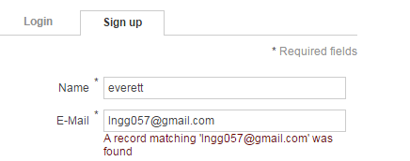
5.简单点讲就是同我们系统逻辑一致，基本没有对用户关于该邮箱的使用权进行校验，并且第三方邮箱直接同系统邮箱绑定；

eazyshop 第三方登陆的相关信息
1.用户在eazyshop用邮箱注册账户之后会进行邮箱信息确认；
2.只有在用户确认邮箱信息之后，才会被引导登录系统；

3.在用户通过第三方登录之后，会跳转到确认界面创建新用户名，或通过校验邮箱地址绑定旧有账户（通过这里可以判断，eazyshop是根据其他的标志字段而不是邮箱地址来确认唯一用户ID的）
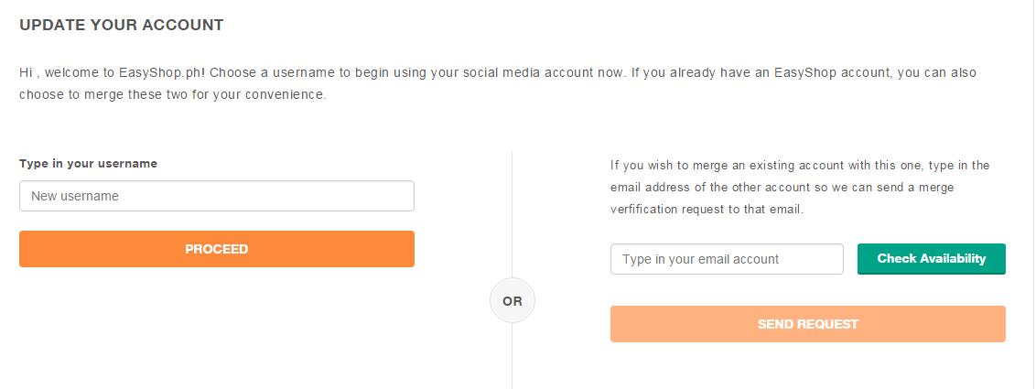

本维持本系统目前的结构下可以采用如下方案：
1.用户使用邮箱注册帐号的时候，进行邮箱信息确认，以确保该邮箱为注册用户本人，以便后期广告投放的真实性；
2.使用第三方登陆到系统之后，如果在后台没有查询到该邮箱信息，则直接利用该邮箱信息进行系统用户注册（这里假设第三方账户的邮箱已经经过验证）；
3.使用第三方登陆到系统之后，如果在后台查询到该邮箱信息，则引导到邮箱确认页面，提示用户目前系统已有对应邮箱，要求用户进行邮箱验证，一次验证通过之后便可直接登录（这里要实现下对应的后台功能，可能数据库要加对应字段），这样的话，多个第三方帐号确认为本人后可以统一登陆
4.总结来说，就是多了两步的邮箱验证功能

题外话，在以邮箱作为用户标志信息的时候可能会出现以下意外情况：
一是邮箱注册用户长时间未使用邮箱导致邮箱账号被收回并重新分配给新用户，而新用户利用该邮箱地址第三反复登陆系统；
二是用户修改了第三方绑定的邮箱地址之后，可能会导致利用第三方登陆系统的时候映射到新的邮箱（只是可能，这边还没测试过）

